Pengabdian Kolaborasi PBSI FKIP UNW Mataram dan Balai Bahasa Provinsi NTB Dalam Pendampingan Cakap Uji Kemahiran Bahasa Indonesia Mahasiswa UNW Mataram
Ahmad Abdan Syakur*¹, Ria Saputri², Purnawarman³, Johri Sabaryati⁴,
^{1,2}Prodi Pendidikan Bahasa Indonesia UNW Mataram
E-mail: abdansyakur@unwmataram.ac.id
Abstract
This activity aims to implement one of the manifestations of the Tri Dharma of Higher Education. In addition, this activity aims to provide a means to make a major contribution to the development and application of science to the community, which in this case are students. This training teaches students to have language skills. As prospective educators, each student is expected to have four language skills, namely listening skills, speaking skills, writing skills, and speaking skills. To achieve these four skills, it can be done by conducting an "Indonesian Language Proficiency Test". The method of implementing this activity is to gather several students majoring in Indonesian Language Education to take part in the UKBI training which takes place in the Language and Literature Lab, FKIP, Nahdlatul Wathan University, Mataram. This training activity is carried out offline and lasts for two days. The results of community service activities obtained are; (1) students get material about the Indonesian Language Proficiency Test (UKBI). The material tested in the UKBI test includes Fine Spelling (EYD), reading techniques, and good speaking skills through current topics or issues, (2) students find out their level of language ability by taking the UKBI test.
Keywords: Language Skills, Training, UKBI

Abstrak
Tujuan dari kegiatan ini adalah untuk melaksanakan salah satu bentuk Tri Dharma Perguruan Tinggi. Selain itu kegiatan ini bertujuan untuk sarana memberikan kontribusi besar kepada pengembangan dan penerapan keilmuan kepada masyarakat yang di sini adalah mahasiswa. Pelatihan ini mengajarkan mahasiswa untuk memiliki kemahiran berbahasa. Sebagai calon pendidik, setiap mahasiswa diharapkan untuk memiliki empat keterampilan berbahasa yaitu keterampilan menyimak, keterampilan berbicara, keterampilan menulis, dan keterampilan berbicara. Untuk mengukur keempat keterampilan tersebut bisa dengan melalukan “Uji Kemahiran Berbahasa Indonesia”. Metode pelaksanaan kegiatan ini adalah dengan cara mengumpulkan beberapa mahasiswa jurusan Pendidikan Bahasa Indonesia untuk mengikuti pelatihan UKBI yang bertempat di Lab. Bahaa dan Sastra FKIP Universitas Universitas Nahdlatul Wathan Mataram. Kegiatan pelatihan ini dilakukan secara luring dan berlangsung selama dua hari. Hasil dari kegiatan pengabdian kepada masyarakat yang diperoleh adalah; (1) mahasiswa mendapatkan materi mengenai Uji Kemahiran Berbahasa Indonesia (UKBI). Materi tersebut adalah yang diujikan dalam tes UKBI, diantaranya mengenai Ejaan Yang Disempurnakan (EYD), teknik-teknik dalam membaca, dan cara untuk bisa berbicara dengan baik melalui topik-topik atau isu-isu terkini, (2) mahasiswa mengetahui tingkat kemahiran berbahasa mereka dengan mengikuti tes UKBI.
Kata Kunci: Keterampilan Bahasa, Pelatihan, UKBI

- PENDAHULUAN
Bahasa Indonesia berkedudukan sebagai bahasa nasional dan bahasa resmi negara. Bahasa nasional bersumber pada Sumpah Pemuda sedangkan bahasa resmi negara bersumber pada pasal 36 UUD 1945. Penggunaan bahasa Indonesia tidak hanya digunakan pada saat berkomunikasi sehari-hari saja di rumah, melainkan bahasa Indonesia harus dan wajib digunakan ketika ada rapat, konferensi pers, kegiatan kenegaraan, dan bahasa pengantar di lembaga pendidikan. Peranan bahasa Indonesia dalam bidang pendidikan telah dijelaskan dalam UU Nomor 24 Tahun 2009 tentang Bendera, Bahasa, dan Lambang Negara, serta Lagu Kebangsaan. Di dalam undang undang tersebut, bahasa Indonesia wajib digunakan sebagai pengantar dalam dunia pendidikan nasional. Kewajiban menggunakan bahasa Indonesia dalam dunia pendidikan sudah seharusnya diimbangi dengan kemahiran berbahasa Indonesia yang sesuai dengan standar minimal profesi jabatan pendidik, yaitu guru dan dosen. Hal ini dilakukan dalam rangka memartabatkan bahasa Indonesia di dunia pendidikan dan melancarkan perannya sebagai penghela segala ilmu pengetahuan.
Keterampilan berbahasa yang telah dimiliki oleh seseorang akan digunakan dalam dunia pendidikan dan dalam berkomunikasi sehari-hari. Setiap orang pasti memiliki keterampilan berbahasa yang berbeda tingkatannya. Ada seseorang yang memiliki keterampilan berbahasa secara optimal sehingga setiap tujuan komunikasinya sangat mudah tercapai. Namun, ada pula seseorang yang sangat lemah tingkat keterampilan berbahasanya sehingga menimbulkan salah pengertian dalam berkomunikasi. Sebagai calon guru mata pelajaran Bahasa Indonesia, para mahasiswa semasa berkuliah di Jurusan Pendidikan Bahasa dan sastra Indonesia telah dibekali dengan empat keterampilan berbahasa. Menurut Tarigan (2013) keterampilan berbahasa mempunyai empat komponen, yaitu 1) keterampilan menyimak (listening skills); 2) keterampilan berbicara (speaking skills); 3) keterampilan membaca (reading skills); dan 4) keterampilan menulis (writing skills). Keempat keterampilan tersebut seharusnya dapat dikuasai mahasiswa dengan baik sesuai dengan standar yang telah ditetapkan.
Standar Kemahiran Berbahasa Indonesia adalah standar penguasaan kebahasaan dan kemahiran berbahasa Indonesia, baik secara lisan maupun tulis. Standar kemahiran berbahasa diatur dalam Permendikbud Nomor 70 Tahun 2016. Dalam kaitannya dengan penggunaan bahasa baku atau standar dalam bahasa formal, dikenal istilah Uji Kemahiran Berbahasa Indonesia (UKBI) merupakan instrumen pengujian kemahiran seseorang berbahasa Indonesia (Rachman & Damaianti, 2019). UKBI adalah tes penguasaan kebahasaan dan kemahiran berbahasa Indonesia yang mengacu pada Standar Kemahiran Berbahasa Indonesia. Kusmiatun (2019) menegaskan bahwa tes kemahiran berbahasa Indonesia sangat penting dalam pengembangan program pembelajaram Bahasa Indonesia bagi penutur asing maupun penutur jati. Materi UKBI meliputi empat keterampilan berbahasa, keterampilan yaitu mendengarkan, keterampilan membaca, keterampilan menulis, dan keterampilan berbicara. Selain itu, UKBI juga berisi materi tentang merespon kaidah bahasa. Kelima materi tersebut dijabarkan ke dalam lima seksi pengujian, yaitu Seksi I Mendengarkan, Seksi II Merespons Kaidah, Seksi III Membaca, Seksi IV Menulis, dan Seksi V Berbicara.
Berdasarkan hasil observasi dan wawancara di lapangan menunjukkan bahwa mahasiswa jurusan Pendidikan Bahasa dan Sastra Indonesia Universitas Nahdlatul Wathan Mataram memiliki keterampilan berbahasa yang masih ditunjukkan rendah. Dengan Hal tersebut beberapa permasalahan seperti rendahnya kualitas penulisan karya tulis ilmiah yang berhubungan dengan keterampilan menulis, rendahnya minat mahasiswa dalam mengikuti lomba debat dan lomba pemilihan duta pariwisata atau yang sejenis yang berhubungan dengan keterampilan berbicara. Selain itu juga, tingkat literasi atau membaca yang masih rendah yang mengakibatkan kesulitan mendapatkan kosakata baru ataupun kurang paham dengan kosakata-kosakata baru. Adapun permasalahan tersebut dibiarkan saja dapat dibayangkan apabila para mahasiswa tidak memiliki keterampilan berbahasa yang baik maka tidak dapat mengungkapkan pikiran, tidak dapat mengekspresikan perasaan, tidak dapat menyatakan kehendak, atau melaporkan fakta-fakta yang diamati. Sebagai guru, pastinya akan mengalami kesulitan dalam menyajikan materi pelajaran kepada peserta didik apabila keterampilan berbicara yang dimiliki tidak memadai. Di pihak lain, para siswapun akan mengalami kesulitan dalam menangkap dan memahami pelajaran yang disampaikan gurunya. Guru tidak memiliki keterampilan berbicara yang memadai, sebaliknya siswa tidak memiliki kemampuan mendengarkan dengan baik maka proses komunikasipun gagal dilakukan.
Oleh karena itu, untuk mengatasi permasalahan tersebut dan mengoptimalkan keterampilan berbahasa mahasiswa jurusan Pendidikan Bahasa dan Sastra Indonesia Universitas Nahdlatul Wathan Mataram melaksakan uji cakap Kemahiran Berbahasa Indonesia (UKBI). Kegiatan ini bertujuan untuk menilai kemampuan berbahasa mahasiswa dan untuk mengoptimalkan empat keterampilan yang telah dipelajari mahasiswa.
- METODE PELAKSANAAN
Pelaksanaan kegiatan pengabdian ini terdiri atas tiga tahap. Tahap pertama yaitu tahap observasi dan sosialisasi UKBI. Tahap observasi dan sosialisasi dilakukan dengan ketua jurusan Pendidikan Bahasa Indonesia dan beberapa mahasiswa jurusan Pendidikan Bahasa Indonesia Universitas Nahdlatul Wathan Mataram. Pada tahap pertama yakni dalam proses observasi permasalahan menunjukkan bahwa masih terdapatnya mahasiswa yang belum memiliki kemahiran keterampilan dalam empat berbahasa yaitu keterampilan mendengar, keterampilan membaca, keterampilan menulis, dan keterampilan berbicara. Setelah observasi, dilakukannya sosialisasi dan promosi terkait pelatihan UKBI yang dilaksanakan oleh penyuluh dari balai Bahasa Provinsi NTB untuk mengoptimalkan kemahiran berbahasa mahasiswa. Pada tahap kedua dilaksanakan pelatihan UKBI. Pelatihan ini dilaksanakan secara luring dan diikuti oleh 33 peserta secara luring yang bertempat di Lab. Bahasa dan Sastra FKIP Universitas Nahdlatul Wathan Mataram. Setelah dilaksanakan pelatihan kepada mahasiswa, pada tahap ketiga yaitu dilakukannya tes Uji Kemahiran Berbahasa Indonesia (UKBI) pada mahasiswa jurusan Pendidikan Bahasa Indonesia untuk mengetahui tingkat kemahiran berbahasanya. Adapun untuk materi disusun per submateri yang meliputi: definisi keterampilan berbahasa, definisi Uji Kemahiran Berbahasa Indonesia, materi Uji Kemahiran Berbahasa Indonesia dan pemaparan EYD edisi kelima. Data yang diperoleh dari hasil tes kemudian dianalisis dengan cara kualitatif dan kuantitatif sederhana dengan menjumlahkan peserta tes dan hasil tes yang kemudian dipersentasekan. Langkah selanjutnya adalah mendeskripsikan hasil dan diakhiri dengan penyimpulan hasil.

c. HASIL DAN PEMBAHASAN
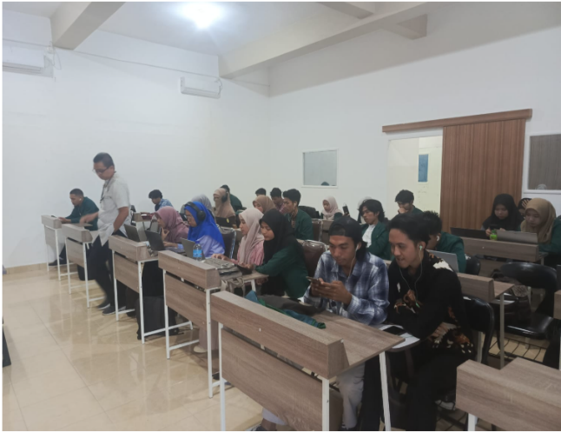
Pada kegiatan pengabdian ini ada beberapa tahap kegiatan yang telah dilaksanakan diantaranya adalah 1) observasi permasalahan dan sosialisasi UKBI, 2) pelatihan Uji Kemahiran Bahasa Indonesia, dan 3) pelaksanaan Uji Kemahiran Berbahasa Indonesia. Pada tahap pertama yakni dalam proses observasi permasalahan menunjukkan bahwa masih terdapatnya mahasiswa yang belum memiliki kemahiran dalam empat keterampilan berbahasa yaitu keterampilan mendengar, keterampilan membaca, keterampilan menulis, dan keterampilan berbicara. Pada tahap ini juga dilakukan promosi dan sosialisasi kepada mahasiswa untuk mengikuti pelatihan UKBI yang akan dilaksanakan. Pada tahap kedua dilaksanakan pelatihan UKBI. Pelatihan ini dilaksanakan secara luring dan diikuti oleh 33 peserta. Pelatihan ini diisi dengan pemberian materi-materi yang diujikan dalam tes UKBI, diantaranya mengenai Ejaan Yang Disempurnakan (EYD), teknik-teknik dalam membaca, dan cara untuk bisa berbicara dengan baik melalui topik-topik atau isu-isu terkini. Pada tahap ketiga dilanjutkan dengan melaksanakan Uji Kemahiran Berbahasa Indonesia kepada peserta yang terdiri atas empat seksi. Empat seksi yang diujikan diantaranya Seksi I Mendengarkan, Seksi II Merespons Kaidah, Seksi III Membaca, dan Seksi V Berbicara. Pada kegiatan ini Seksi IV Menulis tidak diujikan.

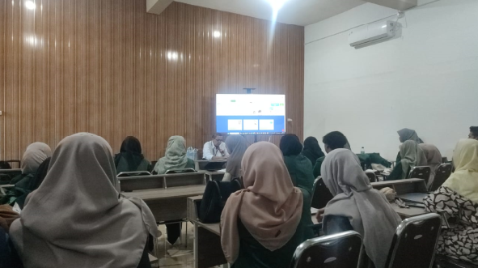
Dari keseluruhan peserta ternyata tidak ada seorangpun yang sudah pernah mengikuti Uji Kemahiran Berbahasa Indonesia (UKBI), di dalam lingkungan Universitas Nahdlatul Wathan Mataram sebagai penyelenggara. Dengan demikian dapat dikatakan bahwa tingkat pengenalan dan pemahaman para mahasiswa jurusan Pendidikan Bahasa dan Sastra Indonesia Universitas Nahdlatul Wathan Mataram terhadap pelatihan Uji Kemahiran Berbahasa Indonesia (UKBI) pada tahun 2025 sudah cukup baik, menginat tes ini baru pertama kali mereka lakukan. Pada Seksi I Mendengarkan ini mahasiswa diminta untuk mendengarkan beberapa percakapan. Ketika percakapan diperdengarkan, pada saat itu juga mahasiswa secara langsung memahami, mengamati, dan menjawab pertanyaan yang telah diberikan pada kertas uji. Seksi I ini berisikan sebanyak 15 soal dengan waktu pengerjaan selama 10 menit. Nilai tertinggi pada seksi ini adalah 120, dan nilai terendahnya adalah 70.
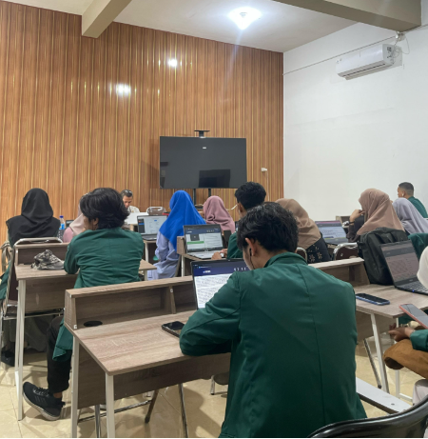
Pada Seksi II Merespons Kaidah ini terdapat 20 soal. 8 butir soal tertulis berupa kalimat yang direspons peserta/mahasiswa dengan memilih opsi pengganti untuk bagian yang salah. 12 soal butir soal tentang penulisan dengan penggunaan kaidah bahasa Indonesia. Pada Seksi II ini diberikan waktu pengerjaan selama 20 menit. Nilai tertinggi pada seksi ini adalah 180, dan nilai terendahnya adalah 110. Pada Seksi III Membaca ini mahasiswa diminta untuk membaca beberapa bacaan yang berisi tentang soal pemahaman isi bacaan. Setiap bacaan diikuti oleh 5 soal. Setiap soal dijawab dengan memilih satu diantara empat alternatif jawaban. Seksi III ini terdapat 15 soal dengan waktu pengerjaan selama 20 menit. Nilai tertinggi pada seksi ini adalah 120, dan nilai terendahnya adalah 80. Pada Seksi V Berbicara ini terdapat dua tahapan, tahap pertama mahasiswa diminta untuk mempersiapkan diri dalam 5 menit dengan memilih satu topik yang telah ditentukan atau bebas di luar topik. Tahap kedua mempresentasikan mahasiswa penjelasan dalam sebuah wacana lisan dengan diberikan waktu lima menit yang ditujukan kepada pendengar umum. Wacana yang dipresentasikan ini dinilai dari segi isi, alur, kosakata, penerapan tata bahasa Indonesia, dan termasuk pelafalan. Nilai tertinggi pada seksi ini adalah 80, dan nilai terendahnya adalah 75. artinya sebagian besar peserta berada pada peringkat Madya dan Semenjana, dengan perolehan angka rata-rata antara 300-an sampai dengan angka 400-an. Sebagian peserta pada awalnya belum tahu bahwa bahasa Indonesia memiliki tes standar yang dapat mengukur kemahiran berbahasa Indonesia. Setelah mengikuti sosialisasi, pelatihan UKBI, dan tes UKBI didapatkan data bahwa 92% peserta yang mengisi survei setuju bahwa UKBI bermanfaat dalam meningkatkan kemahiran berbahasa Indonesia.

- KESIMPULAN
Pelatihan Uji Kemahiran Berbahasa Indonesia (UKBI) yang dilakukan terhadap mahasiswa jurusan Pendidikan Bahasa Indonesia Universitas Nahdlatul Wathan Mataram bekerjasama dengan Balai Bahasa Provinsi NTBi dapat dikatakan sangat efektif dan bermanfaat untuk mengetahui bagaimana pengetahuan dan penguasaan mahasiswa terhadap kemahiran bahasa Indonesia. Semakin baik hasil yang diperoleh peserta pada tes UKBI, akan semakin baik pula penguasaan dan kemahiran dalam berbahasa Indonesia. Berdasarkan data di atas, dapat disimpulkan bahwa hasil UKBI para mahasiswa jurusan Pendidikan Bahasa dan Sastra Indonesia ini dapat dikatakan cukup baik dan Kegiatan pengabdian seperti ini dapat dilakukan secara rutin baik di lokasi yang sama maupun di lokasi yang berbeda untuk meningkatkan kemahiran berbahasa seseorang.

- DOKUMENTASI KEGIATAN
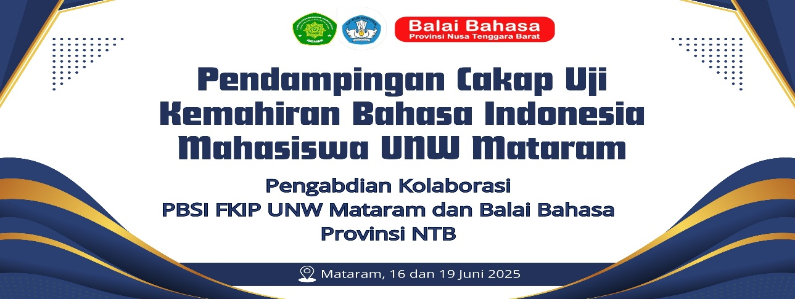

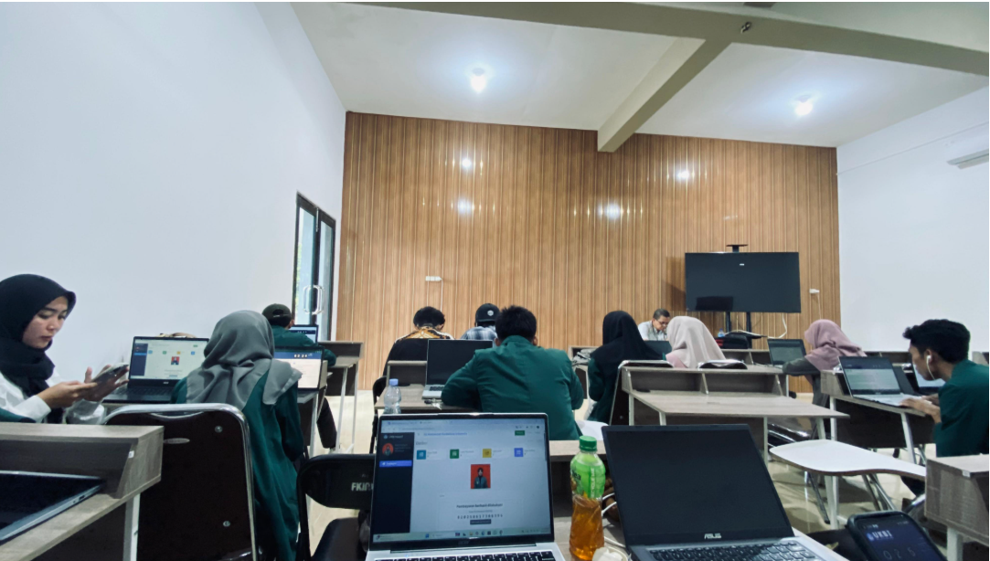

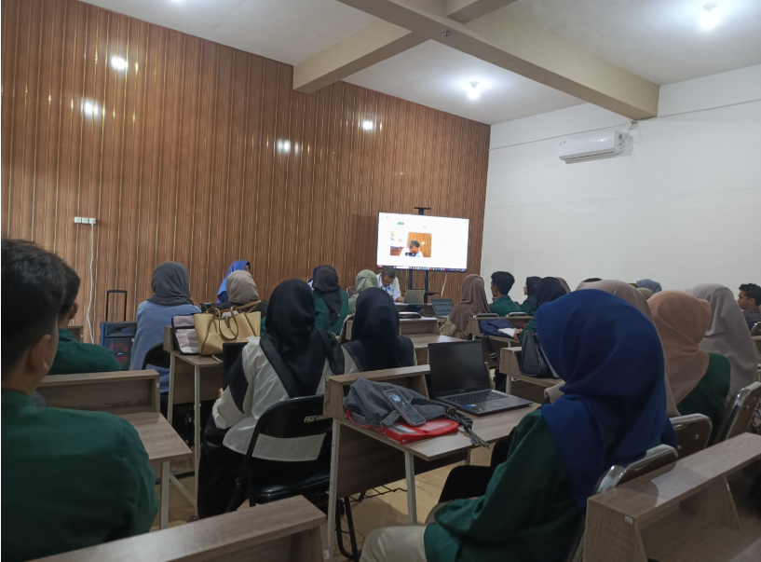

DAFTAR PUSTAKA

Kusmiatun, A. (2019). Pentingnya Tes Kemahiran Berbahasa Indonesia bagi Pemelajar BIPA Bertujuan Akademik. Diksi, 27(1), 8–13.
Mendikbud RI. (2016). Peraturan Menteri Pendidikan Dan Republik Indonesia Kebudayaan Nomor 70 Tahun 2016 Tentang Standar Kemahiran Berbahasa Indonesia. Jakarta.
Pemerintah Indonesia. Undang-Undang Republik Indinesia Nomor 24 Tahun 2009 tentang Bendera, Bahasa, dan Lambang Negara, serta Lagu Kebangsaan. Sekretariat Negara. Jakarta.
Rachman, R. S., & Damaianti, V. S. (2019). Literasi Masyarakat Indonesia Dan Uji Kemahiran Berbahasa Indonesia Seminar Bahasa.
Tarigan, Henry Guntur. (2013). Menulis Sebagai Suatu Keterampilan Berbahasa. Bandung: Angkasa.

